План урока
Раздел долгосрочного планирования:  5.4 С : Диаграммы |  |  |  |  | Школа: КГУ «Средняя школа 4»
Дата: 10.07.2020 |  |  |  |  | ФИО учителя: Крель Т.Е.
класс: 5 |  |  |  |  | Участвовали: |  | Не участвовали:
Тема урока |  |  | Способы представления статистических данных
Цели обучения, достигаемые на этом уроке (Ссылка на учебный план) |  |  | 5.4.3.3  Извлекать статистическую информацию, представленную в виде таблиц или диаграмм;
Цель урока |  |  | - извлекать статистическую информацию, представленную в виде таблицы или диаграмм;  - строить диаграмму, таблицу на основании представленной информации
Критерии оценивания |  |  | - Извлекают статичтическую информацию представленныев виде таблицы или диаграммы;  - Строят диаграммы, таблицы на основании предсталенной информации.
Языковые задачи |  |  | Лексика и терминология, специфичная для предмета:  - диаграмма;  - линейная диаграмма;  - круговая диаграмма;  - столбчатая диаграмма;  - статистические данные;  - статистика;  - анализирование данных;  Полезные выражения для диалогов и письма:  - диаграмма – это графическое представление статистикой информации;  - данная диаграмма ... показывает;  - чтобы построить линейную (круговую) диаграмманы, нужно...;  - опираясь на данные таблицы, можно ....  - сравнивая данные диаграммы и таблицы, можно,... ;  - по данным таблицы или диаграммы можно увидеть следующие выводы : ... .
Уровень мыслительных навыков |  |  | Понимание - применение
Воспитание ценностей |  |  | Привитие навыков уважительного отношения с помощью совместной работы при закреплении полученных новых знаний;  Привитие любознательность (ищу, вижу, делаю, понимаю) через новые знания и повторение ранее изученного материала по данной теме.  Формирование коммуникативных навыков и навыков XIX века.
Межпредметная связь |  |  | Межпредметная связь осуществляяется через такие предметы как физика, экономика
Предыдущие знания |  |  | Процента от числа; построение углов заданной градусной меры; диаграммы.
Ход урока
Запланированные этапы урока | Виды упражнений, запланированных на урок: |  |  |  |  |  |  | Ресурсы
Начало урока  5 минут | Цель: организация начала урока.  - Добрый день ребята! Я рада приветствовать Вас сегодня на нашем уроке! Все друг другу улыбнемся и пожелаем хорошей работы на уроке!
 | Цель: Проверить готовность учащихся. Концентрация внимания учащихся.  Провести работу над ошибками, допущенными при выполнении домашнего задания. (Ответы по домашнему заданию выводятся на интерактивную доску).  - Сегодня наличие домашнего задания проверит ученик (Иванов). Затем Вы прооверяете свои работы с ответами на доске. Выставляете себе балл. |  |  |  |  |  |  | Интерактивная доска.
Определение темы и целей урока  5 минут | Цель: Определить тему и цель данного урока.  Предлагается использование дидактической игры «Вихрь задач» учащимся по карточкам (активный метод):  Предложить извлечь информацию представленную в виде диаграмм, а также сделать соответствующие выводы. И заполнить таблицу. |  |  |  |  |  |  | Презентация  Инструктивна карта урока
 | Карточка - Диаграмма 1.
 | 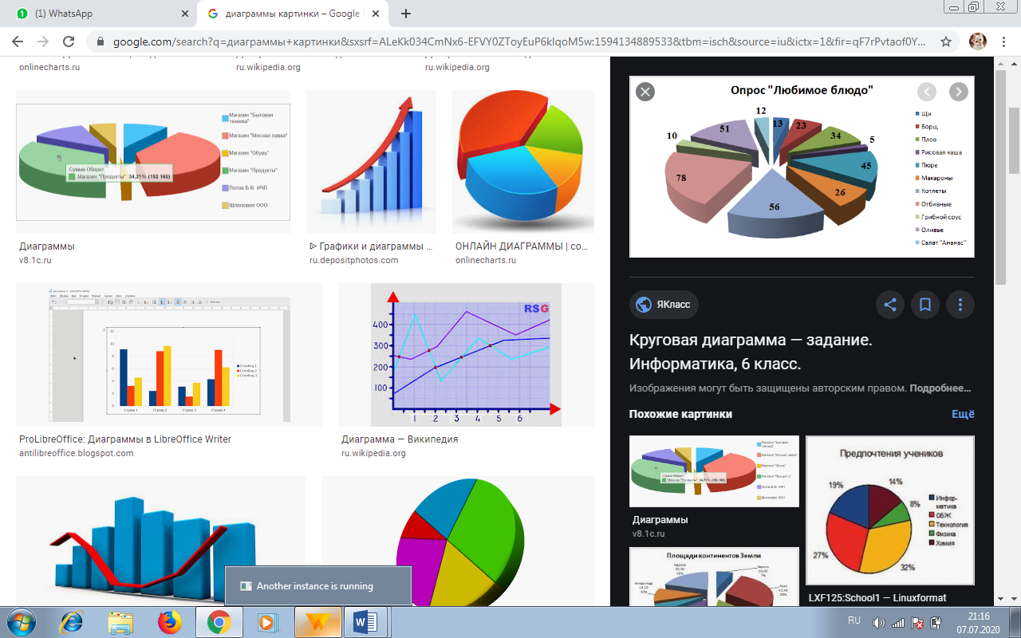
Карточка - Диаграмма 2.
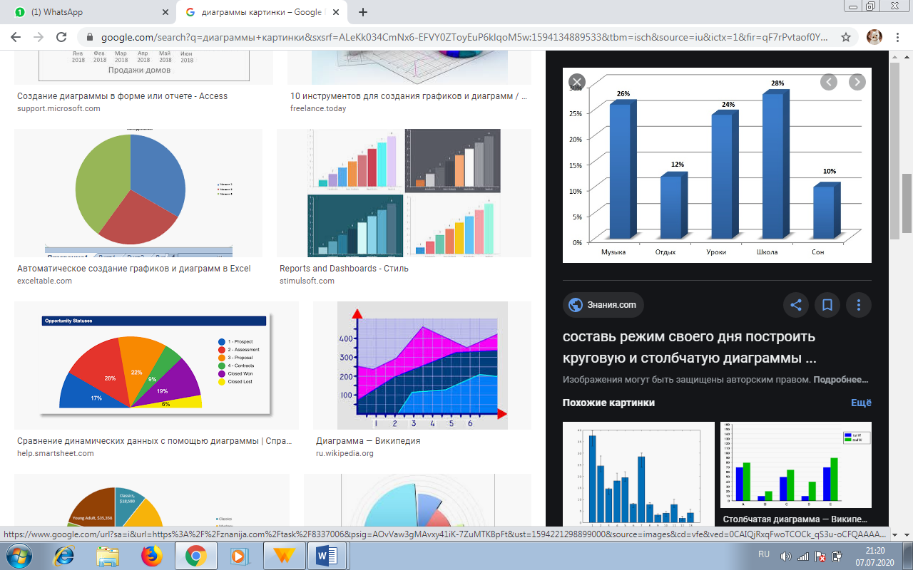

Заполните таблицу 1.

№ диаграммы | Вид диаграммы  (уровень А) | Основная информация  (уровень В)

(Учащиеся подходят и берут карточку с заданием и заполняют таблицу. 3 столбик таблицы расчитан для более сильных детей. Выбирается эксперт. Эксперту сдают карточки с решением, он проверяет и дает следующую карточку, если все верно, если нет, то отдает на доработку, в листе оценивания ставит оценивание каждого учащегося. Лист оценивания эксперт сдает учителю. Кто правильно выполнил все задания, получает смайлик. По количеству смайликов в конце урока определяются победители. Правильный результат выводиться на доску).

Критерии оценивания:
- Определяет круговую, столбчатую диаграммы;
- Определяет основную информацию представленную в виде диаграмм.

Проанализировать с учащимися выполненное задание, определить цель сегодняшнего урока. (беседа)

Изучение новой темы  15 минут | Цель: Научить учащихся извлекать статистическую информацию, представленную в виде таблицы или диаграммы;  Используется метод PBL. (обучение через проблему)  Парная работа  1-задание  В таблице представлены данные о том, как изменялась добыча ресурсов по годам. Ознакомтесь с таблицей.  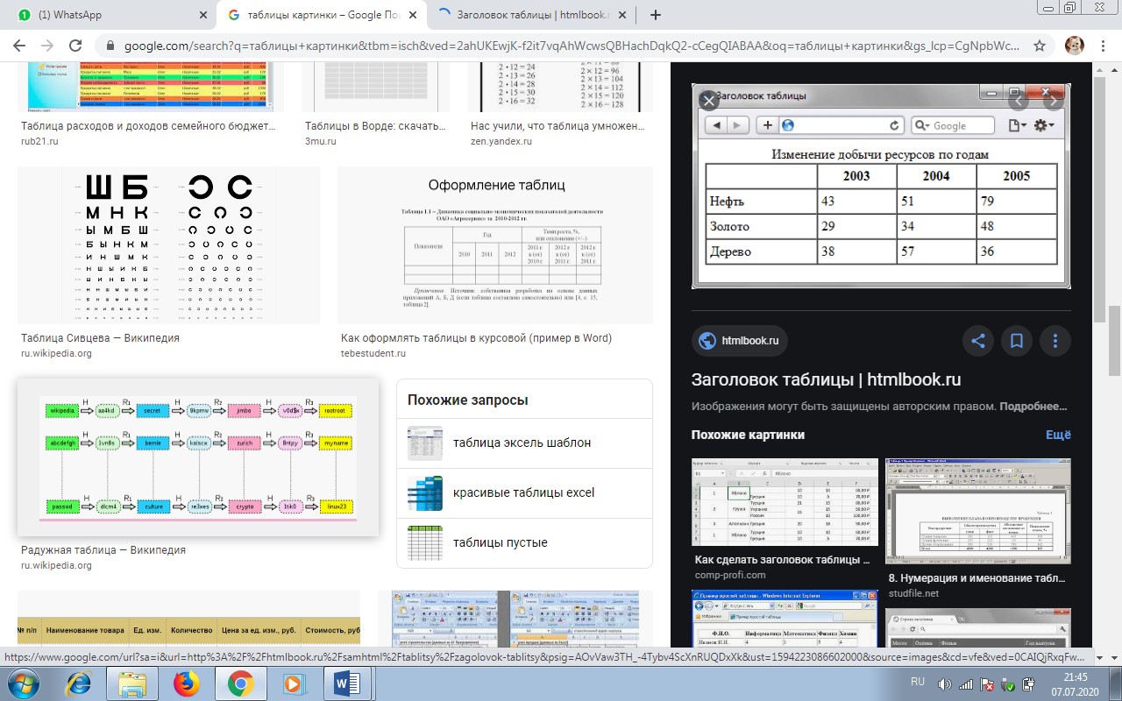  Ответьте на следующие вопросы:  - Назовите какой ресурс обладал наибольшей добычей в 2005 году?  - Назовите какой из ресурсов обладал наименьшей добычей в 2003 году?  Критерии оценивания:  - Определяют основную информацию представленную в таблице.  - Правильно отвечают на поставленные вопросы.  2- задание  На диаграмме представлены данныео том сколько банок меда съел медвеженок в каждый день недели.Ознакомтесь с диаграммой и ответьте на вопросы  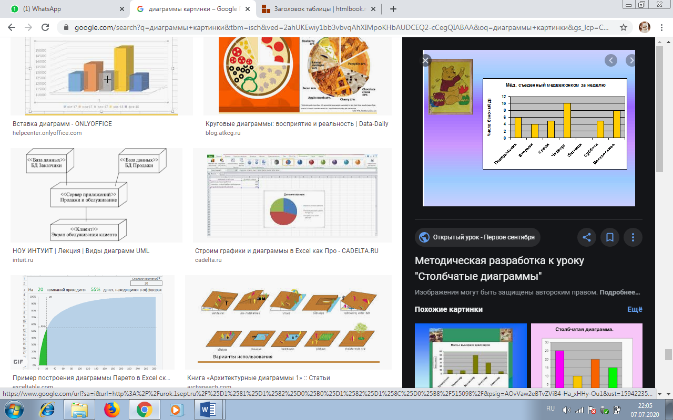  - Введите данные в следующую таблицу.  Дни недели  Количество банок  Оценивание происходит путем сравнения своих результатов с результатами на доске. Выдается смайлик каждому учащемуся, чья пара выполнила все правильно согласно дескриптору)  Дескриптор: учащиеся в паре  - правильно вносят данные в таблицы;  -правильно строят линейную диаграмму  Обобщение результатов деятельности, обсуждение и анализирование полученной информации. (беседа). |  |  |  |  |  |  | Интерактивная доска  Инструктивная карта  Лист оценивания
Закрепление новой темы  13 минут | Цель: закрепить у учащихся навыки и знания по извлечению статистическую информацию, представленную в виде таблицы или диаграммы; (использование заданий PIZA)  Предлагается работа в группах (прием «Пазлы» (Джигсо). (Заполняются постеры по заданию и далее идет их защита и обсуждение).  Задача «Мотоцикл» (ресурс 4.8 Курс «Развитие математической и читательской граммотности, креативного мышления школьников»).  Марат увлекается мотоциклами и в дальнейшем мечтает стать профессиональным гонщиком. Собирая информацию о мотоциклах из журнала «ЗА РУЛЕМ», он получил следующие сведения:  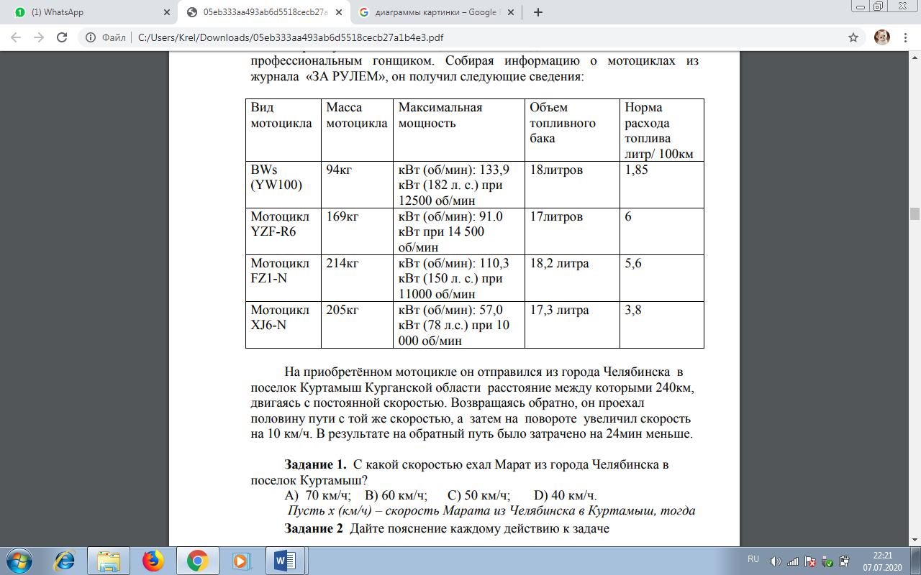  Задание.  Используя данные таблицы из журнала «ЗА РУЛЕМ»,  Составте столбчатые диаграммы по каждой характеристике мотоциклов. Порекомендуйте Марату какую марку мотоцикла купить.  Класс делится на 4 группы. Каждой группе дается своя характеристика, по которой она должна построить столбчатую диаграмму.Выдается А4,фломастеры для построения диаграмм .  1 группа – по массе мотоцикла;  2 группа – по максимальной мощности;  3 группа – по объему топливного бака;  4 группа - по норме расхода топлива.    Проводиться защита постеров спикерами от каждой группы.  Оценка результатов проводится учителем и учениками согласно дескриптору, который будет выведен на доску и выдаются смайлики победившей группе.  Дескриптор: учащиеся в группе  - строят стобчатую диаграмму, согласно заявленной характеристики;  - креативно выполняют постер;  - умеют защищать свою работу. |  |  |  |  |  |  | Интерактивна доска  Инструктивная карта  Лист оценивания  Маркеры,  бумагаА3
Подведение итогов урока  (3 минут) | Цель: рефлексия учащихся, обратная связь.  Рефлексия  - Выбрать и нарисовать смайлик, соответствующий работе на уроке  Все понятно, вопросов нет. У меня есть вопросы. Я ничего не понял.  Учащиеся оценивают свою работу и подсчитывают смайки. Происходит награждение учащихся, набравших наибольшее количество смайликов.  Домашняя работа: учебник №904. |  |  |  |  |  |  | Учебник Абылкасымова, Кучер Т. «Математика 5 класс»
Дифференциация – каким способом вы хотите больше оказывать поддержку? Какие задания вы даете ученикам более способным по сравнению с другими? |  |  |  | Оценивание – как Вы планируете проверять уровень усвоения материала учащимися? |  | Охрана здоровья и соблюдение техники безопасности
Рефлексия по уроку  Была ли реальной и доступной цель урока или учебные цели?  Все ли учащиесы достигли цели обучения? Если ученики еще не достигли цели, как вы думаете, почему? Правильно проводилась дифференциация на уроке?  Эффективно ли использовали вы время во время этапов урока? Были ли отклонения от плана урока, и почему? |  | Используйте данный раздел урока для рефлексии. Ответьте на вопросы, которые имеют важное значение в этом столбце.
Итоговая оценка

Какие две вещи прошли действительно хорошо (принимайте в расчет, как преподавание, так и учение)?

1:

2:

Какие две вещи могли бы улучшить Ваш урок (принимайте в расчет, как преподавание, так и учение)?

1:

2:

Что нового я узнал из этого урока о своем классе или об отдельных учениках, что я мог бы использовать при планировании следующего урока?

